ОТЧЕТ о проделанной работе
Павловского административно – территориального управления администрации Павловского муниципального округа Нижегородской области за 2025 год

Павловское административно-территориальное управление осуществляет свою деятельность в соответствии с Положением о Павловском административно-территориальном управлении администрации Павловского муниципального округа Нижегородской области, утвержденным решением Совета депутатов Павловского муниципального округа от 12 ноября 2020 года № 26 (далее - Положение).
Павловское административно-территориальное управление администрации Павловского муниципального округа Нижегородской области (далее – Павловское АТУ) является территориальным органом Администрации Павловского муниципального округа Нижегородской области (далее – Администрация), входит в ее структуру и осуществляет свою деятельность на основании Положения.
Основной целью деятельности является повышение уровня и улучшение качества жизни каждого жителя города Павлово.
Павловское АТУ осуществляет на подведомственной территории управленческие, исполнительно-распорядительные и иные функции Администрации по вопросам местного значения в пределах установленных полномочий.
Одной из основных функций Павловского АТУ является реализация долгосрочных программ, организация контроля за благоустройством и содержанием территории города Павлово.
Павловское АТУ является соисполнителем многих муниципальных программ Павловского муниципального округа Нижегородской области.
В 2025 году в рамках реализации муниципальной программы «Модернизация и развитие жилищно-коммунального хозяйства, как основы повышения качества жизни населения Павловского муниципального округа Нижегородской области»:
- произведен ремонт линий электропередач по пер. Чапаева 9; пер. Больничный 24,26,28; пер. Суворова от д.16 до д.8 ул. Суворова; ул. Куйбышева до пересечения ул. Шмидта. Установлено уличное освещение от ул. Дорожная до ул. Крестьянская; пер. Суворова д.105.
- проводилось благоустройство территории сквера по ул. Суворова (установлены скамейки для длительного отдыха, урны, парковых качели, парковые диваны; произведен ремонт тротуаров и площадок).
- выполнены работы по устройству ограждения по пер. Суворова. Установлен детский городок ул. 1 Северная д.45.
- произведено благоустройство придомовых территорий, расположенных по адресу: г. Павлово ул. Маяковского д. 62; ул. Фаворского д.53; ул. Радиальная д.5.
При подготовке к Новогодним праздникам большая работа была проведена с организациями и предприятиями в области новогоднего оформления города. За счет местного бюджета приобретены и установлены на улицах города: светодиодные новогодние конструкции, гирлянды, баннеры, что позволило создать праздничную атмосферу.

Кроме того, проведены мероприятия по реализации проекта инициативного бюджетирования «Вам решать!» было реализовано 4 проекта на общую сумму 20 709 167,87 рублей:

а) выполнены работы по устройству детской площадки ул. Перчанкина д.57А
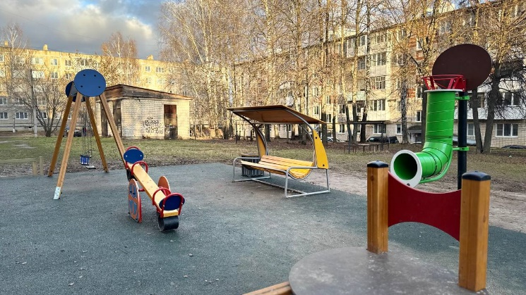

б) выполнен ремонт тротуаров ул. Аллея Ильича
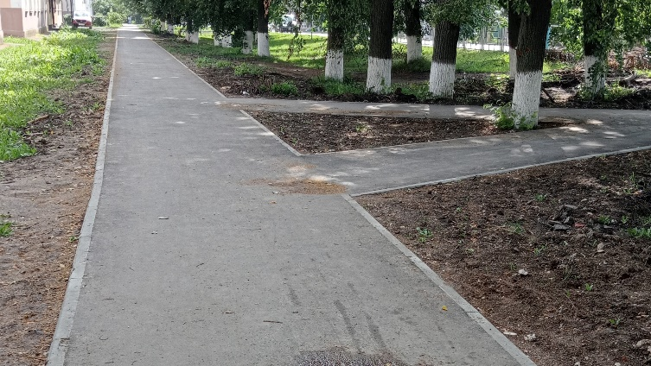

в) выполнен ремонт канализации по ул. Совхозная
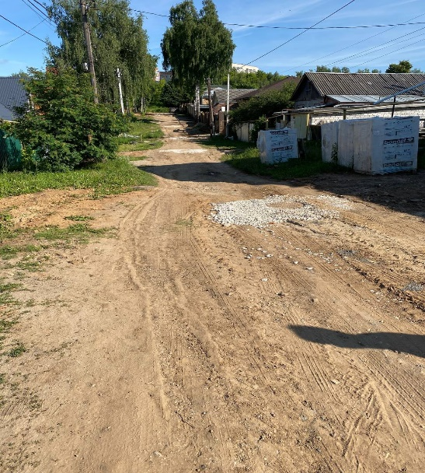

г) выполнен ремонт канализации ул. Лимонная
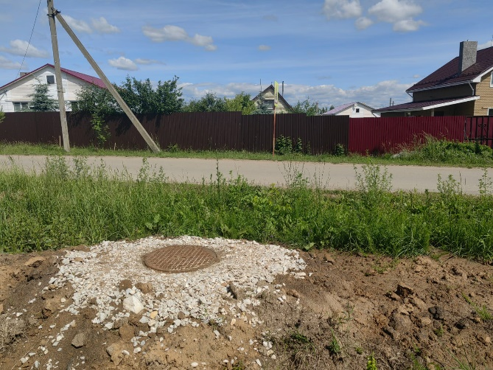

В соответствии с муниципальной программой «Повышение безопасности дорожного движения в Павловском муниципальном округе Нижегородской области» в 2025 году произведен ремонт участков автомобильных дорог и тротуаров по ул. Полевая, ул. Гастелло, ул. Лермонтова, ул. Школьная, ул. Прудная, пер. Суворова, ул. Линейная, ул. Артельная, ул. Кирова, ул. Винокурова, ул. Островского, пер. Больничный, так же произведен ямочный ремонт на автомобильных дорогах города. В течение 2025 года заключены муниципальные контакты на летнее и зимнее содержание автомобильных дорог местного значения, протяженность дорожного полотна на обслуживании составляет 190,37 км. На автомобильных дорогах города нанесена дорожная разметка. Установлено пешеходное ограждение и установлен пешеходный светофор по ул. Правика. Установлено 8 автобусных павильонов.
В рамках муниципальной программы «Пожарная безопасность Павловского муниципального округа Нижегородской области» проведена противопожарная опашка территории города, отремонтированы пожарные гидранты по ул. Снежная, ул. Прудная. Приобретены таблички, застрахованы добровольных пожарные.

В 2025 году продолжено участие Павловского АТУ в проекте «Формирования комфортной городской среды». Данный проект направлен на создание комфортной среды для граждан города.
В раках проекта выполнены работы по благоустройству общественного пространства г. Павлово ул. Аллея Ильича парк «Рябиновая Роща».
В 2025 годы выполнены следующие мероприятия: поставка скамей для длительного отдыха инвалидов; устройство площадки; устройство покрытий - брусчатка; устройство покрытий - асфальтовое покрытие; поставка урн для мусора металлических; поставка малых архитектурных форм, устройство наружного освещения.
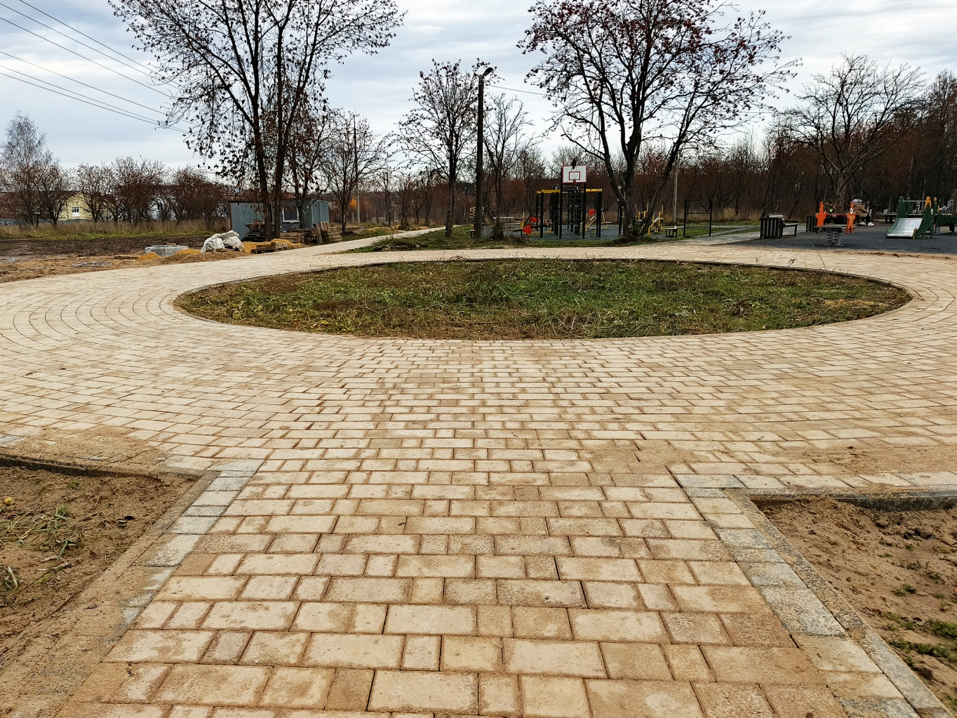

В рамках реализации мероприятий Всероссийского конкурса лучших проектов создания комфортной городской среды федерального проекта «Формирование комфортной городской среды» национального проекта «Жильё и городская среда» выполнено благоустройство территории парка 40 лет ВКСМ.
В настоящее время выполнены следующие работы: установлены камеры видеонаблюдения (осуществляется онлайн - трансляция выполнения работ); устройство стен для граффити; устройство тротуаров с покрытием каменный ковер, дорожек, площадок, водоотводных сооружений и водоснабжения; установлен павильоны охраны и санузла; установлена система электроснабжения (наружное освещение); установлена система доступа к сети интернет; установлена площадка с аттракционами; установлен фонтан и техническое помещение (фонтан введен в эксплуатацию); смонтирован амфитеатр и столбы зеркального лабиринта; осуществлены закупки и монтаж МАФ; установлена сцена; сформирован профиль водоема, произведена гидроизоляция, смонтирован помост, уложен бутовый камень, уложены фильтрующие трубы, установлено фильтрующее оборудование; высажены растения и газон.

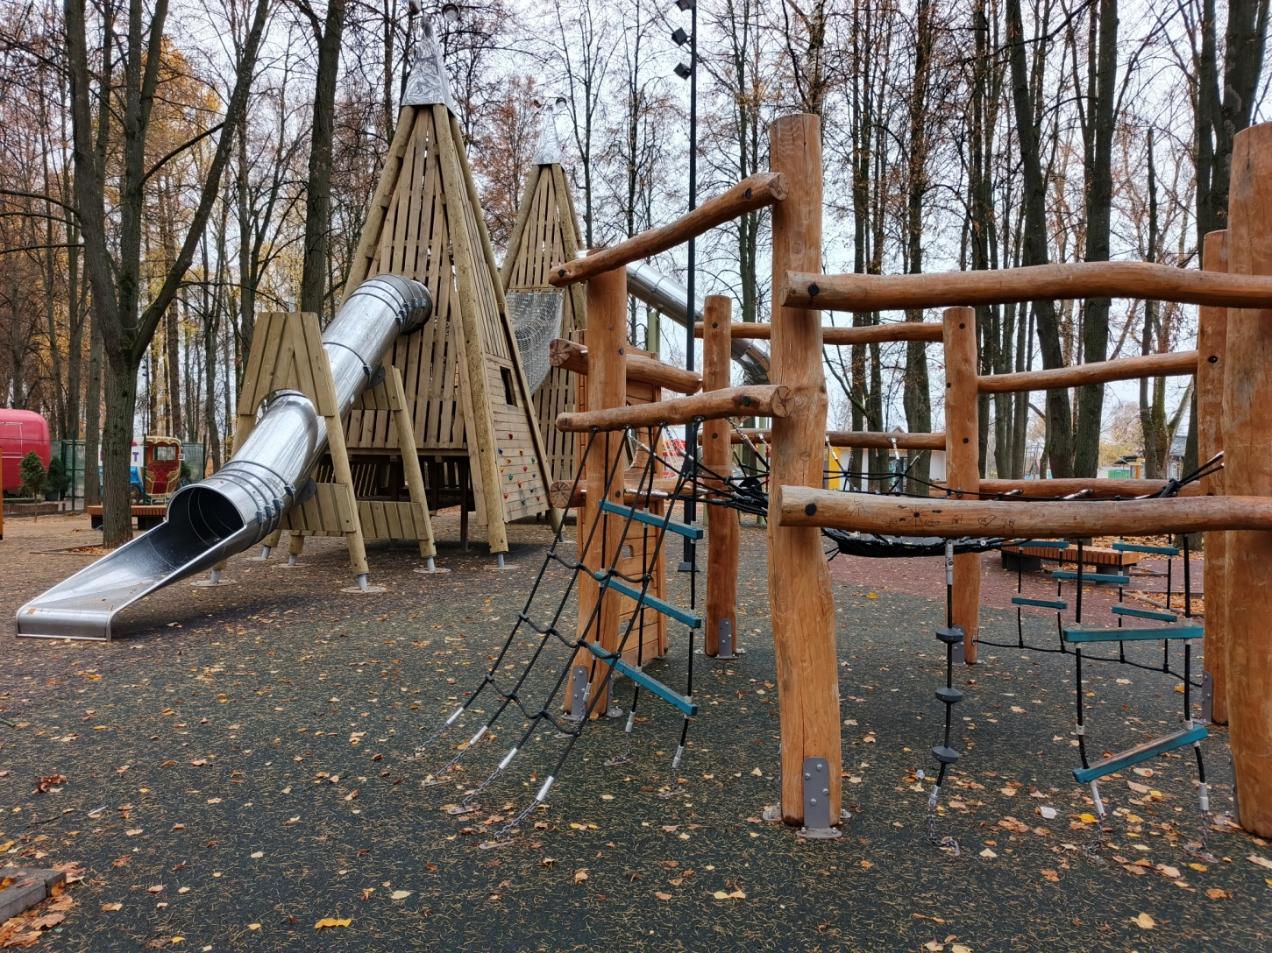

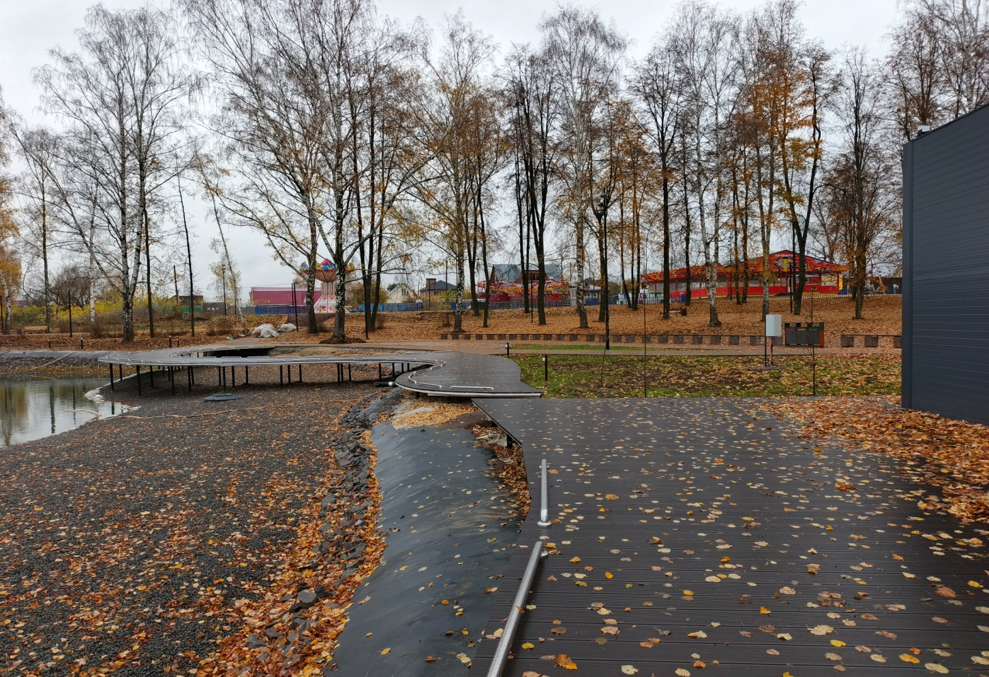

Благодаря проекту появится возможность отдохнуть в парке, прогуливаться родителям с детьми, детям кататься на роликах и самокатах.

В рамках проекта «Память поколений» за период 2025 года выполнены следующие мероприятия:
Выполнены работы по ремонту и восстановлению мемориала «Павшим в годы ВОВ 1941-1945гг», расположенного по адресу: г. Павлово, ул. Винокурова, Центральное кладбище, воинское захоронение.

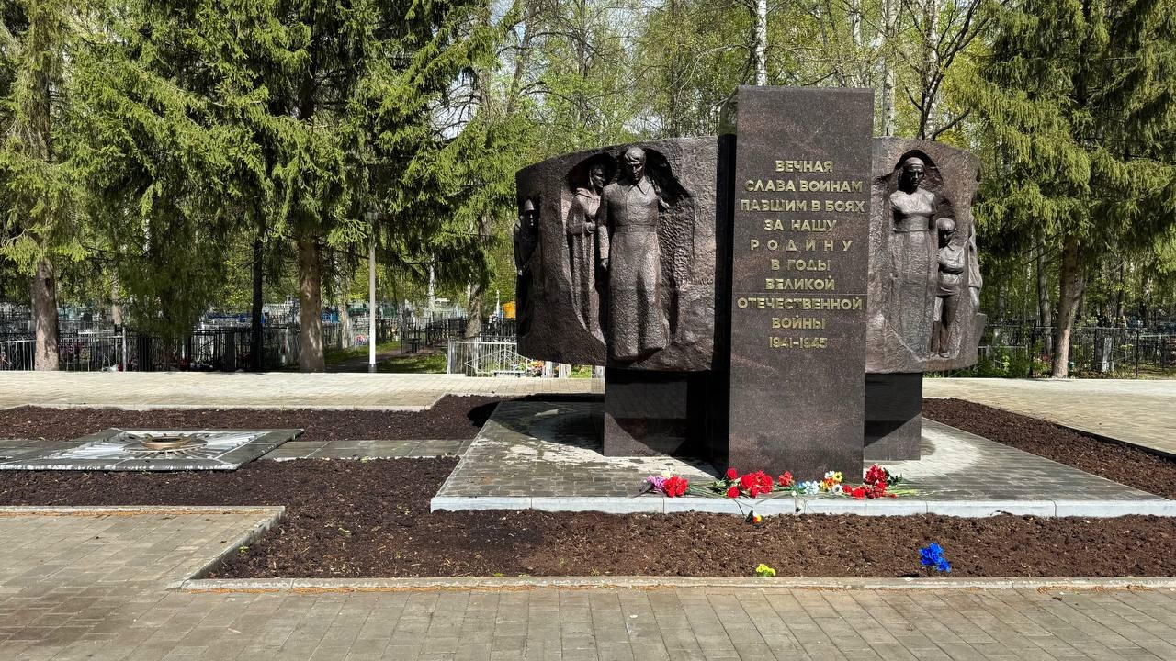

Одним из основных направлений деятельности Павловского АТУ является работа с населением.
Основными вопросами взаимодействия Павловского АТУ с жителями города являются:
- благоустройство улиц, содержание их в чистоте;
- недопущение свалок мусора;
- соблюдение правил содержания кладбищ;
- соблюдения правил пожарной безопасности.

В 2025 году Павловским АТУ рассмотрено 942 обращения, поступивших как непосредственно в Павловское АТУ, так и в порядке переадресации из надзорных и других органов. Кроме того, рассматривались обращения, поступившие на платформу ПОС, также обращения, поступающие из социальных сетей. По результатам рассмотрения обращений произведен ремонт объектов благоустройства, произведен спил аварийных деревьев. Так же проведены разъяснительные беседы с гражданами по вопросу содержания животных, разъяснения гражданам законодательства и их прав. Производится взаимодействие со службами города по устранению проблем.
Мероприятия в области благоустройства города выполнялись специализированной организацией МКУ «Чистый город»
В течение 2025 года учреждением:
- осуществлялся систематический контроль за состоянием электрических сетей уличного освещения;
- выполнялся ремонт по заявкам заказчика;
- подключались праздничные иллюминации;
- осуществлялась ручная уборка тротуаров и площадей, обслуживаемая площадь 48422,8 кв. метра;
- проводилась механическая очистка пешеходных тротуаров, обслуживаемая площадь 36 923,9 кв. метра;
- осуществлялся комплекс мероприятий, связанный с регулярной очисткой остановочных павильонов и прилегающей к ним территории от грязи, мусора;
-обслуживались технические средства регулирования дорожного движения в количестве 120 штук;
- поддерживались в рабочем состоянии объекты видеонаблюдения (65 камер);
- проводилась санитарная обрезка, формовочная обрезка кустарников, выполнялось своевременное скашивание и вывоз скошенной травы с 140 325 кв. метров луговых газонов;
- проводилась своевременная подготовка цветников и посадка рассады в них на площади 989 кв. метров;
- проводилось техническое обслуживание МАФ в количестве 134 штук, а также детских городков (293 элемента) и спортивных площадок (51 элемент);
- осуществлялись работы по содержанию мест захоронения (Центральное кладбище; Кладбище М.Тарка; Кладбище Б.Тарка; Кладбище Молявино). Регулярно производился вывоз мусора, производился завоз воды, осуществлялся отвод мест под захоронения.
Для выполнения работ по благоустройству в рамках муниципальной программы «Содействие занятости населения Павловского муниципального округа» привлекались 31 безработных граждан.
В 2025 году на территории города Павлово проводилась дезинсекция территории от клещей-переносчиков возбудителей клещевого энцефалита и клещевого боррелиоза, обработано 19,54 га общественных пространств.
Павловское АТУ обеспечивало и будет обеспечивать первичные меры пожарной безопасности на подведомственной территории.
В 2025 году была оказана материальная помощь погорельцам на общую сумму 140,0 тыс. рублей.
В 2025 году специалисты Павловского АТУ оказывали содействие в работе структур Администрации Павловского муниципального округа Нижегородской области: Отдела жилищно-коммунального хозяйства и инфраструктуры; Отдела жилищной политики и жилищного фонда; Отдела административно-технической инспекции администрации Павловского муниципального округа; Комитета архитектуры и градостроительства.
В 2026 году будет продолжено исполнение поставленных задач в предыдущие годы и особое внимание будет направлено на:
- реализацию программных мероприятий ;
- участие в проектах инвестиционного бюджетирования;
- ремонт и содержание автомобильных дорог.

